Муниципальное дошкольное образовательное учреждение

«Детский сад №227»

Проект

во II младшей группе

**« Зоопарк»**

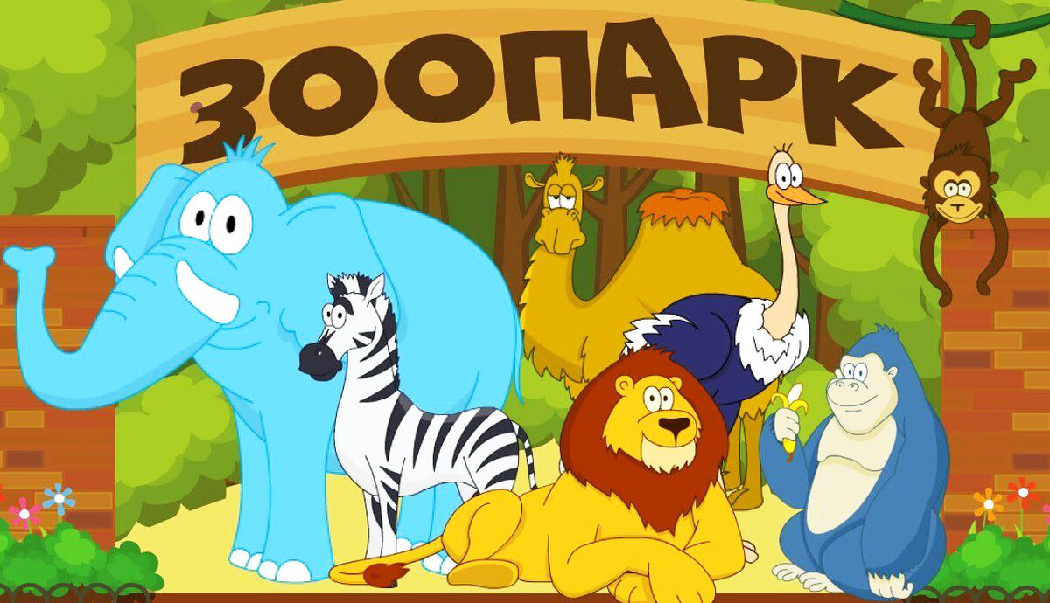

Подготовила:

Асафова Юлия Николаевна

Ярославль

2020г.

*Питоны, змеи, крокодилы-*

*Зверей и птиц не перечесть…*

*Мы рады и гордимся очень*

*Что зоопарк у нас свой есть!*

**Актуальность проекта.**

Из года в год тема животных разных стран по- прежнему актуальна. И каждый раз дети находят то, что им интересно и познавательно. Снова и снова педагоги готовы рассказать всё больше и больше информации о животном.

Предназначение дошкольного экологического образования состоит не только в присвоении детьми знаний о предметах и явлениях, сколько в формировании навыков бережного и неразрушающего обращения с ними и активного желания поступать именно: щадящим и сберегающим образом.  
Используя материал проекта, педагоги могут помочь детям получить интересную и полезную информацию о среде обитания представителей фауны – диких животных средней полосы, южных и северных широт Земли

Дети вместе с родителями редко бывают в зоопарке, поэтому знания о жизни животных в зоопарке, о труде работников зоопарка очень поверхностны, а то и вовсе отсутствуют.

**Цель** – Создание условий, игровых и проблемных ситуаций для ознакомления детей с понятием «зоопарк».

**Задачи:**

**-** Расширять знания детей о животном мире;

**-** Систематизировать представления о многообразии животных, их связи со средой обитания;

- Дать сведения о зоопарках;

- Формировать умение детей пользоваться средствами общения в целях получения нужной информации;

- Развивать речь детей, обогащать словарный запас, активизировать мыслительную деятельность;

-- Расширить знания об истории Читинского зоопарка;

- Развивать интерес к художественной и познавательной литературе;

- Учить изображать животных разными изобразительными материалами (гуашь, цветные карандаши, восковые мелки, аппликация, лепка) ;

- Воспитывать любовь и бережное отношение к животным;

**Краткое содержание:** Животные – это наши друзья! О них нужно знать больше, чтобы заботиться о них.

**Ожидаемые результаты:**

* расширение кругозора дошкольников;
* воспитание доброго отношения к животным, желания оберегать и заботиться о них;
* развитие творческого мышления у детей;

Данный проект позволяет в условиях воспитательно-образовательного процесса в ДОУ расширить, обогатить, систематизировать и творчески применить знания детей о зоопарке, о животных, живущих в нем. Узнать о жизни животных живущих в зоопарке. Ответить на главный вопрос проекта: зоопарк-это тюрьма или спасение для животных. Заинтересовать детей посетить зоопарк и узнать о жизни редких животных Ярославского зоопарка.

***7.Проблемные вопросы:***

* Какие бывают зоопарки?
* Какие животные содержатся в зоопарке?
* Какие редкие животные живут в Ярославском зоопарке?
* Кто ухаживает за животными в зоопарке?
* Как нужно вести себя в зоопарке?

**8.Ожидаемые результаты проекта:**

* Развитие познавательных способностей и познавательной деятельности;
* Расширить знания детей о зоопарках и животных живущих в нем;
* Развитие речи и расширение словарного запаса;

**9. Вопросы, направляющие проект:**

*Основополагающий вопрос:* Что такое зоопарк?

*Проблемные вопросы:*

* Когда появился зоопарк?
* Какие бывают зоопарки?
* Какие животные содержатся в зоопарке?
* Какие редкие животные живут в Ярославском зоопарке?
* Кто ухаживает за животными в зоопарке?
* Как нужно вести себя в зоопарке?

***10. Реализация проекта:***

**1.Подготовительный:**

* Подбор литературы по теме *«****Зоопарк****»* детской и методической, д/игр, пальчиковой гимнастики.
* Разработка конспектов ООД *(Область ХЭР)* по аппликации, рисованию и лепке.
* - Приготовление материалов для художественного творчества (цветная бумага, картон, клей, карандаши, гуашь, акварель, восковые мелки и т. д.)
* - Подбор  литературы о животных.
* - Подбор иллюстраций, репродукций картин на данную тему.
* - Составить перспективный план.

**2. Практический:**

* Беседы о животных с использованием иллюстраций на тему *«****Зоопарк****»*
* Чтение художественной литературы:

-Б. Жидков *«Как мы ездили в зоологический сад»* *«Зебры»* *«Слоны»* *«Как мы в зоосад приехали»;*

-В. Маяковский *«Что ни страница – то слон, то львица»;*

*-*С. Маршак «Где обедал воробей», «Жираф», «Зоосад», «Зебры», «Верблюд», «Пингвины» ( из цикла «Детки в клетке»)

* Отгадывание загадок про животных.
* Пальчиковая гимнастика «Зоопарк»
* *Артикуляционная гимнастика:* «Добрый тигренок»
* *Дыхательная гимнастика:* "Слоник"
* Физ. минутка *«****Зоопарк****»*.
* Дидактические игры: *«Угадай по теме»* «Угадай животное по описанию» *«Животные и их детеныши»*, *«Чем питаются зверята»*
* Настольно-печатные игры: *«Чей малыш?»* Н. игры «Большие и маленькие», «Чей это дом?»
* Пазлы *«****Зоопарк****»* , *«Зверята»*
* Раскраски – животные Африки, обводка и раскраска обитателей **зоопарка по трафарету**.
* Проведение ООД (Рисование «Жираф»; Аппликация «Слон- жонглер».
* Сюжетно-ролевая игра «Зоопарк»

Цель: Создание условий, игровых и проблемных ситуаций для расширения и обогащения знаний детей о жизни диких животных в неволе.

**3. Заключительный этап.**

* Презентация «Ярославский зоопарк»
* Беседа- рассказывание «Кто был в зоопарке?»
* Рассматривание иллюстраций животных зоопарка нашего города.
* Сюжетно-ролевая игра «В зоопарке»

***11. Результат проекта:***

* ***Полученный продукт***: результатом работы для дошкольников стали рисунки и поделки, книга о зоопарках и альбом о редких животных.
* ***Экологическое развитие ребенка:*** дети получили и закрепили знания о животных, о зоопарке, о бережном отношении к животным; расширили знания интересными сведениями о жизни животных. У детей появилось бережное отношение к природе; развилась эмоциональная отзывчивость и чувство прекрасного.
* ***Вместе с детьми мы пришли к выводу:***

Зоопарки существуют давно. Например, в Китае зоопарки существовали уже 3000 лет назад, а в Древнем Египте жрецы при храмах выращивали львов и павианов. Отдельные зоопарки имеют свои цели, но в основном они общеизвестны - это восстановление, исследование, сохранение видов, просвещение, и также - отдых людей. Многие редкие виды животных были спасены от полного исчезновения только благодаря их разведению в зоопарках. Зоопарки всего мира тесно сотрудничают и обмениваются племенными животными, чтобы избежать вырождения видов.

ЖИВОТНЫЕ – ЭТО НАШИ ДРУЗЬЯ!

О НИХ НУЖНО ЗНАТЬ БОЛЬШЕ, ЧТОБЫ ЗАБОТИТЬСЯ О НИХ!!!

**Загадки о диких животных.**

Он ходит голову задрав,   
Не потому, что гордый нрав,   
Не потому, что важный граф,   
А потому, что он… (Жираф)   
***   
В одежде богатой,   
Да сам слеповатый,   
Живет без оконца,   
Не видывал солнца. (Крот)   
***   
Эта маленькая крошка   
Рада даже хлебной крошке,   
Потому что дотемна   
В норке прячется она. (Мышь)   
***   
Длинные ушки, быстрые лапки.   
Серый, но не мышка.   
Кто это? (Зайчишка)  
***   
Рыже-огненный комочек,   
С хвостиком как парашют,   
По деревьям быстро скачет,   
Был он там…   
Теперь уж тут.   
Быстрый он как стрелочка.   
Так ведь это… (Белочка)   
***   
Рыжая плутовка   
Спряталась под ёлкой.   
Зайца ждёт хитрюга та.   
Как зовут её?.. (Лиса)   
***   
Сердитый недотрога   
Живёт в глуши лесной.   
Иголок очень много,   
А нитки ни одной. (Ёж)   
***   
Лежала между ёлками   
Подушечка с иголками.   
Тихонечко лежала,   
Потом вдруг убежала. (Ёж)  
***   
У косого нет берлоги,   
Не нужна ему нора.   
От врагов спасают ноги,   
А от голода – кора. (Заяц)   
***   
За деревьями, кустами   
Промелькнуло быстро пламя.   
Промелькнуло, пробежало,   
Нет ни дыма, ни пожара. (Лиса)  
*** Косолапый и большой,   
Спит в берлоге он зимой.   
Любит шишки, любит мёд,   
Ну-ка, кто же назовет? (Медведь)   
***   
Рыжая птичница   
В курятник пришла,   
Всех кур перечла   
И с собой унесла. (Лиса)   
***   
Зверька узнали мы с тобой   
По двум таким приметам:   
Он в шубе серенькой зимой,   
А в рыжей шубке — летом.   
(Белка)   
***   
Словно царскую корону,   
Носит он свои рога.   
Ест лишайник, мох зеленый.   
Любит снежные луга. (Олень)   
***   
У него огромный рот,  
Он зовется… (Бегемот)  
***   
Позапасливее всех я:   
У меня, друзья, щека   
Вроде сумки для орехов   
Или, скажем, вещмешка.   
(Суслик)   
***   
Есть на речках лесорубы   
В серебристо-бурых шубах.   
Из деревьев, веток, глины   
Строят прочные плотины. (Бобры)   
***   
Работящие зверьки   
Строят дом среди реки.   
Если в гости кто придет,   
Знайте, что из речки вход! (Бобры)   
***   
Не слыша волны океанской,   
Морского простора не зная,   
В далекой степи африканской   
Резвится тельняшка морская.   
(Зебра)   
***   
Уж очень вид у них чудной:   
У папы – локоны волной,   
А мама ходит стриженой.   
На что она обижена? (Львица)   
***   
Очень много силы в нем,   
Ростом он почти что с дом.   
У него огромный нос,   
Будто нос   
Лет тыщу рос. (Слон)   
***   
Трав копытами касаясь,   
Ходит по лесу красавец,   
Ходит смело и легко,   
Рога раскинув широко. (Лось)   
***   
Вперевалку зверь идет   
По малину и по мед.   
Любит сладкое он очень.   
А когда приходит осень,   
Лезет в яму до весны,   
Где он спит и видит сны. (Медведь)   
***   
Когда он в клетке, то приятен,   
На шкуре много чёрных пятен.   
Он хищный зверь, хотя немножко,   
Как лев и тигр, похож на кошку.   
(Леопард)  
***   
Серый, страшный и зубастый   
Произвел переполох.   
Все зверята разбежались.   
Напугал зверят тех… (Волк)   
***   
Бурый, косолапый   
По лесу бредёт.   
Любит «одолжить» он   
У лесных пчёл мёд. (Медведь)  
***   
Вот хорошая задумка -  
На животик вешать сумку!  
Можно в ней носить детей,  
И скакать среди степей. (Кенгуру)  
***   
Прибыла из жарких стран,  
Там жила среди лиан  
И, за хвост на них повиснув,  
Уплетала я банан. (Обезьяна)  
***   
Посмотрите, детвора, -  
В клетке топает гора.  
Это серый чужестранец,  
Он индус иль африканец.  
Зверь трубит из клетки гулко,  
Хоботом хватает булку. (Слон)   
***   
Он медлительный, клыкастый,  
Лапы у него как ласты,  
И в бассейне зоопарка  
Зверю северному жарко. (Морж)  
***   
Панцирь - это не рубашка,  
Это домик, в нем не страшно.  
И хозяйка смотрит гордо -  
Мне спокойно в доме твердом! (Черепаха)  
***   
Кто зеленый на листочке,  
Светло-желтый - на песочке?  
Кто легко меняет цвет?  
Дайте правильный ответ! (Хамелеон)  
***   
Вылупился из скорлупки,  
У него большие зубки,  
Нравом он не очень мил,  
Любит погружаться в Нил. (Крокодил)   
Полюбуйтесь поскорей!  
Перед вами - царь зверей,  
Всколыхнулась чудо-грива,  
Шелковиста и красива. (Лев)  
***   
В зоопарке я найду  
Зверя этого в пруду.  
Если выйдет он на сушу,  
Станет очень неуклюжим. (Бегемот)  
***   
Вот лошадки, все в полосках,  
Может быть, они в матросках  
Нет, они такого цвета.  
Угадайте, кто же это? (Зебры)

**Физкультминутка.**

Медвежата в чаще жили

Головой они крутили,

Вот так, вот так головой они крутили.

Медвежата мед искали,

Дружно дерево качали,

Вот так, вот так дружно дерево качали.

Медвежата воду пили,

Друг за дружкою ходили,

Вот так, вот так друг за другом все ходили.

Медвежата танцевали,

Кверху лапы поднимали,

Вот так, вот так кверху лапы поднимали.